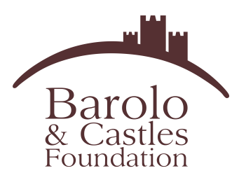

UN GIARDINO DA FIABA
NEL CASTELLO DI SERRALUNGA

Sabato 25 maggio una nuova attività per i bambini
nel maniero della Barolo & Castles Foundation

Una visita tutta speciale nel giardino del castello di Serralunga dove le piante e i fiori raccontano “storie”. La Barolo & Castles Foundation, in collaborazione con Officine Zeta, propone “Un giardino da fiaba”, una nuova attività per i visitatori più giovani, alla scoperta della natura che circonda uno dei manieri più affascinanti di tutta la Langa – di proprietà dello Stato che afferisce al Polo Museale del Piemonte ed è affidato in gestione alla Fondazione –, tra gli esempi meglio conservati di edificio nobiliare trecentesco di tutta la regione.

Durante la visita, i bambini saranno coinvolti in un laboratorio interattivo in cui imparare a usare tutti i 5 sensi e scoprire quali misteriosi segreti nasconde il giardino del castello. Ad accompagnare i partecipanti in questo viaggio all’aperto ci sarà un’animatrice che guiderà i bimbi tra colori, profumi, piccoli esseri viventi e, forse, perfino creature un po’ magiche.

L’appuntamento con “Un giardino da fiaba” è per sabato 25 maggio alle 16,00.

INFO E COSTI

Età consigliata: dai 5 ai 10 anni
Prenotazioni obbligatorie entro le 18,00 di venerdì 24 maggio. L’attività ha una durata di 45 minuti. Durante “Un giardino da fiaba”, i genitori potranno visitare il maniero con accompagnamento guidato o ancora partecipare prima o dopo a un altro turno di visita in compagnia dei propri bambini
Costo: 8 euro a bambino che al termine dell’attività riceverà un piccolo omaggio Baratti & Milano
In caso di maltempo l’attività sarà annullata

Info e prenotazioni (obbligatorie): info@barolofoundation.it oppure chiamando il numero 0173.386697.

Per conoscere le attività programmate al castello si invita a consultare i siti www.castellodiserralunga.it e www.polomusealepiemonte.beniculturali.it.

